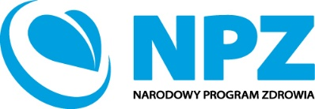

Warszawa, 24 lipca 2024 r.

**OGŁOSZENIE O ZAKOŃCZENIU KONKURSU OFERT**

Komisja Konkursowa informuje, że w postępowaniu konkursowym na wybór Realizatora zadania   
z zakresu zdrowia publicznego, pn. ***Organizacja warsztatów z zakresu zarządzania zespołem wielopokoleniowym*** w zakresie Celu operacyjnego 3: *Promocja zdrowia psychicznego*, zadania: *Realizacja projektów i programów edukacyjnych, wychowawczych, interwencyjnych oraz profilaktycznych opartych na podstawach naukowych, w tym programów profilaktyki uniwersalnej, wskazującej i selektywnej*, Narodowego Programu Zdrowia 2021 - 2025, nie wpłynęły odwołania od Oferentów uczestniczących   
w postępowaniu.

Zgodnie z powyższym postępowanie konkursowe zostało zakończone w dniu 23 lipca 2024 r.

W związku z tym, Komisja Konkursowa podtrzymuje informacje zawarte w Ogłoszeniu o wynikach konkursu ofert z dnia 16 lipca 2024 r.

Przewodnicząca Komisji Konkursowej

Ewa Ściślewska-Jakubiak

Zastępca Dyrektora

/dokument podpisany elektronicznie/